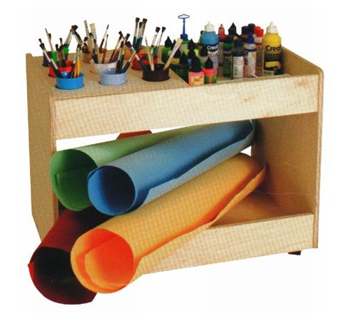
Descrizione:
Carrello pittura, in multistrato. Composto da una parte
inferiore a giorno e una superiore con contenitori e
vaschette per la pittura. Il carrello e' dotato di rotelle
piroettanti con blocchi esterni. Dimensione, 60x70x45
cm.
Tipi di scuola: materna
Categoria: Carrelli
Codice: AC0102X

